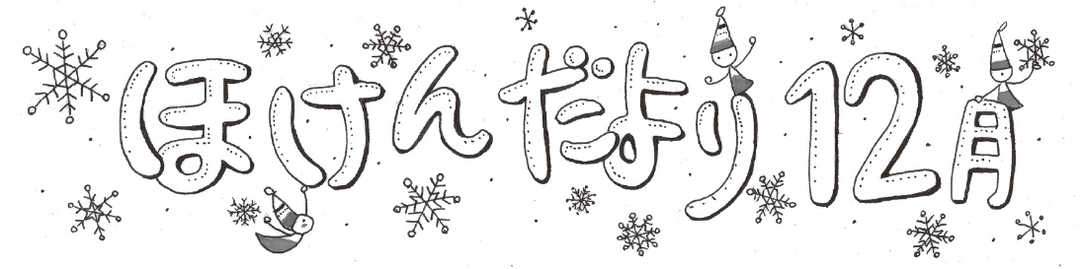
2017年1２月1日
近畿大学附属新宮高等学校・中学校
保 健 室

雪の結晶というと、みなさんはどんな形を想像しますか？温度や湿度によって形を変えるそうで、鉛筆のような形や線状、多面体などになることもあるそうです。
同じように、形を無限に変えるものが身近にあります。それは風邪の原因となるウイルスです。形は色々でも、基本的な予防法は手洗い・うがいと規則正しい生活です。やっと治ったのに、違うウイルスでまた体調を崩しました・・・なんてことにならないようにしてくださいね。

予防接種は済みましたか？？
全国的に、インフルエンザが流行してきています。みなさんはインフルエンザの予防接種がもう済ませていますか？インフルエンザの予防接種の効果が出てくるのは接種して２週間後です。
まだの人は急いでくださいね。接種後は約５か月の効果があるそうです。
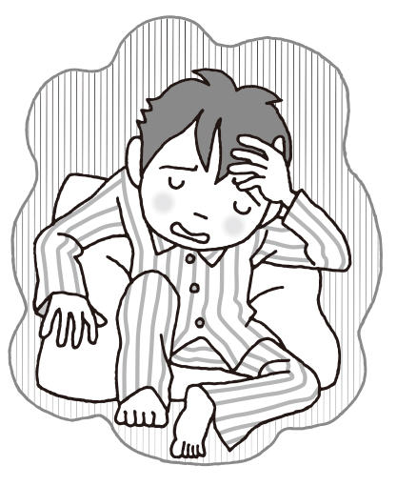
また、手洗い、うがい、部屋または教室の換気も忘れずに行うようにしてください。

インフルエンザにかかってしまったら・・・
医療機関で、インフルエンザと診断された場合は出席停止となります。
必ず、すぐに学校に知らせるようにしてください。
また、出席停止証明書は本校のホームページからプリントアウトできるようになっていますので、 医師に記入してもらい、学校に提出をしてください。
出席停止期間は下図の通りです。参考にしてください。
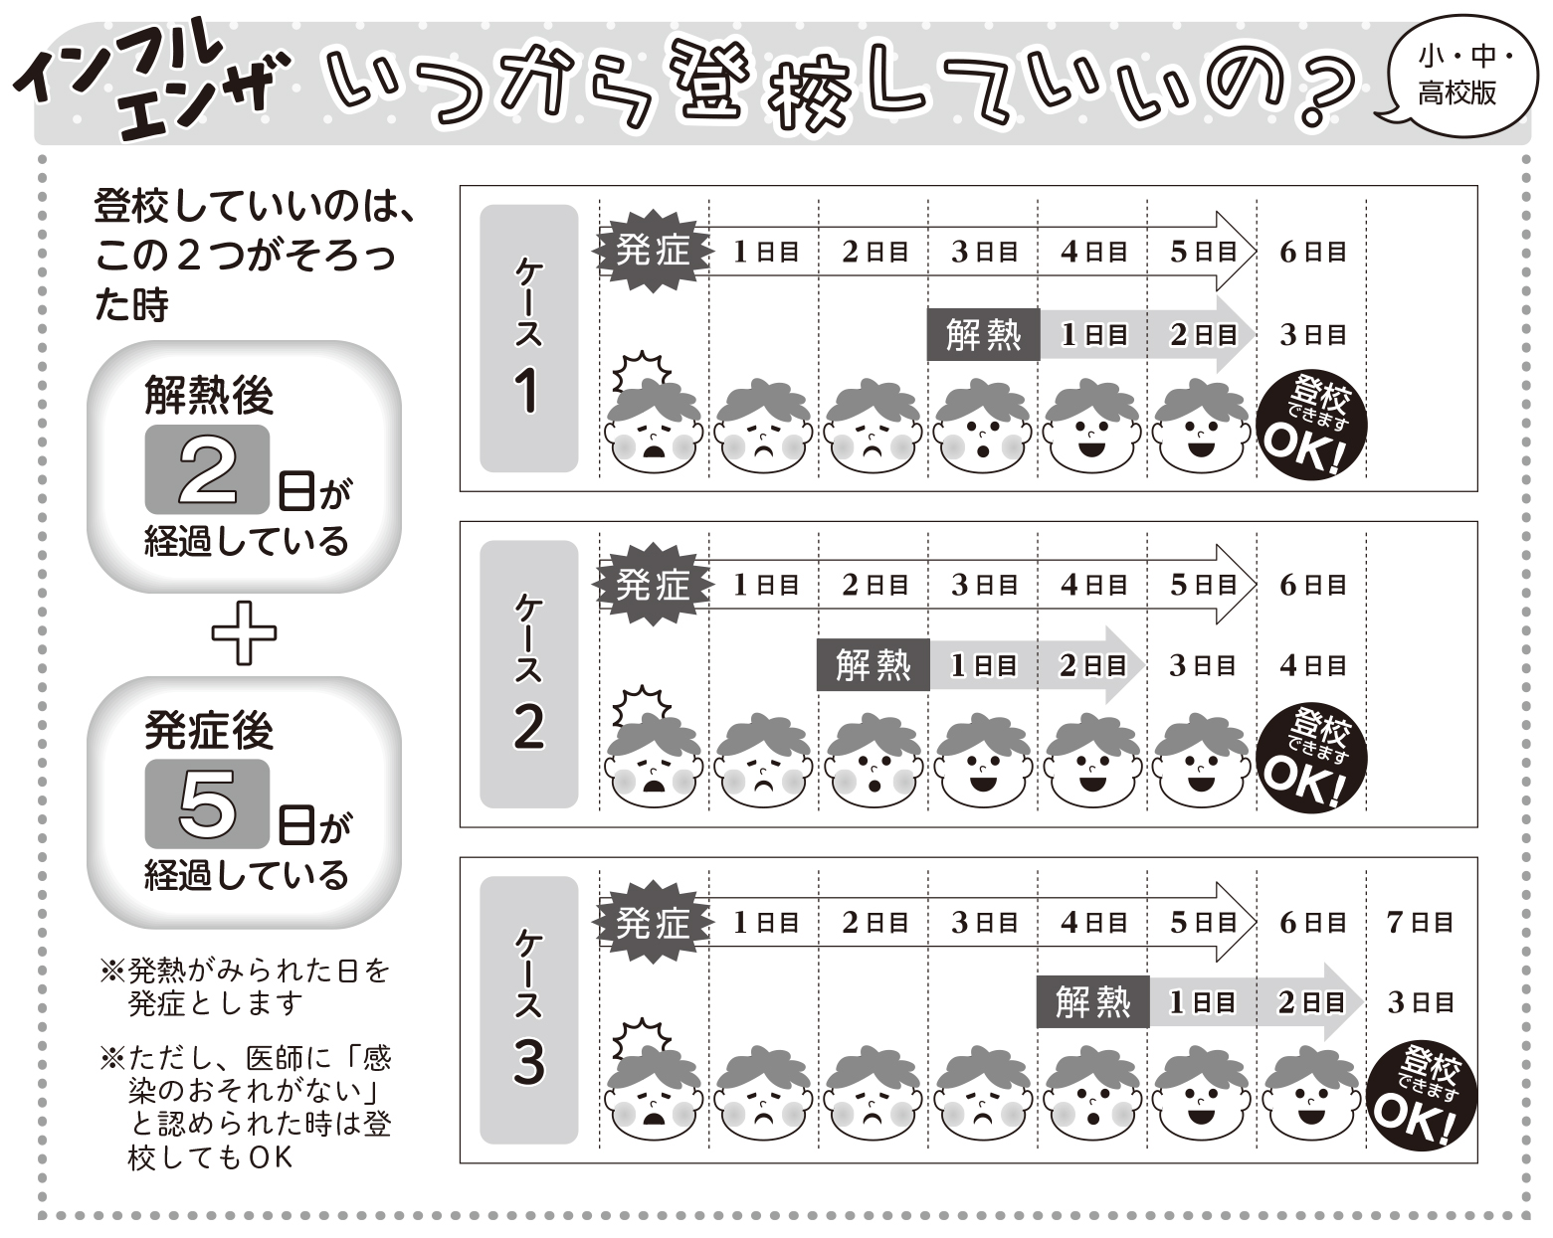

ノロウイルスに注意！
嘔吐、腹痛、下痢などの症状があったら、ノロウイルスによる感染性胃腸炎かもしれません。
ノロウイルスは、11月頃から増え始め、12～1月は流行のピークを迎えます。感染者の便や嘔吐物が飛散し、付着することで感染が拡大しやすいと言われています。
丁寧な手洗いによる予防と、感染源となる嘔吐物などの適切な処理が感染の拡大を抑えます。
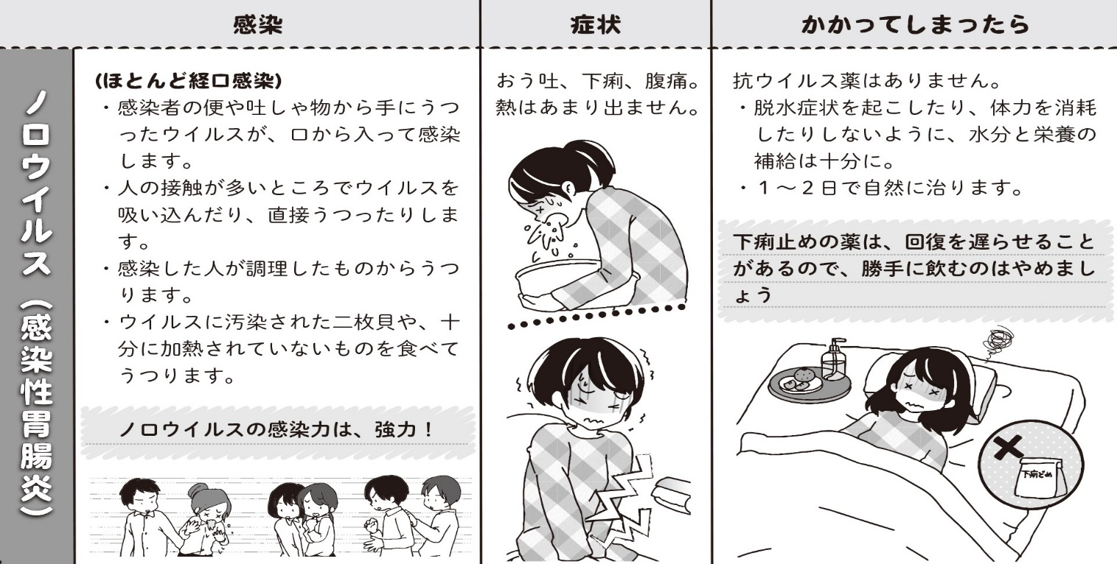
予防するには・・・
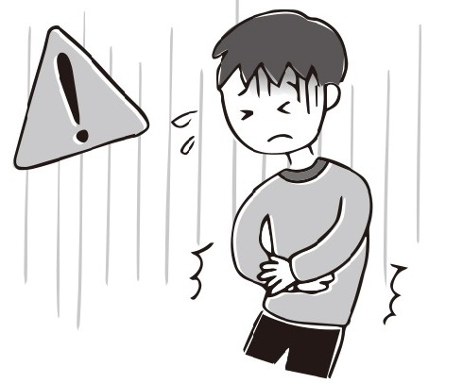
①手洗いをする
食事の前やトイレの後には石鹸を使い、しっかりと手を洗いましょう。
②十分な睡眠や栄養をとる
これは風邪やインフルエンザの予防と一緒です。生活習慣を整え、免疫力を高めることが大切です。
③タオルやハンカチの貸し借りはしない
ノロウイルスは感染力が強力です。タオルやハンカチを介して感染することもあります。
毎日きれいなハンカチを持ってきましょう。
④吐いた時や、下痢でトイレを汚したら、すぐに先生に知らせる
ノロウイルスは嘔吐物や便の中にたくさんいます。乾燥すると空気中にウイルスが浮かんで感染を広げるので、専用の消毒液を使ってすぐに消毒します。
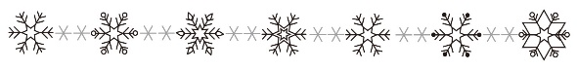 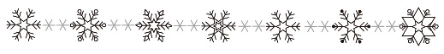 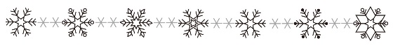12月1日は「世界エイズデー」
HIVに感染しても、早期に治療を開始することでエイズの発症を防げるようになりました。しかし、そうした情報が十分に伝わらず、HIV／エイズは治療法のない死の病気と思っている人もいます。
そのことが差別や偏見を招き、またHIV感染を心配する人たちを検査から遠ざけているとも言われています。情報をUP DATE(更新)して、エイズのイメージを現実に近づけることが必要です。
